RAG_xuanzi
在 LLM 已经具备了较强 强化学习 能力的基础上，仍然存在以下问题:
1、幻觉问题:LLM 文本生成的底层原理是基于概率的 token by token 的形式，因此会不可避免地产生"一本正经的胡说八道”的情况;
2、 时效性问题:LLM 的规模越大，大模型训练的成本越高，周期也就越长。那么具有时效性的数据也就无法参与训练，所以也就无法直接回答时效性相关的问题，例如“帮我推荐几部热映的电影?”
deepseek 深度思考（R） ，联网检索 （）
3、数据安全问题:通用的 LLM 没有企业内部数据和用户数据，那么企业想要在保证安全的前提下使用 LLM，最好的方式就是把数据全部放在本地，企业数据的业务计算全部在本地完成。而在线的模型仅仅完成一个归纳的功能;
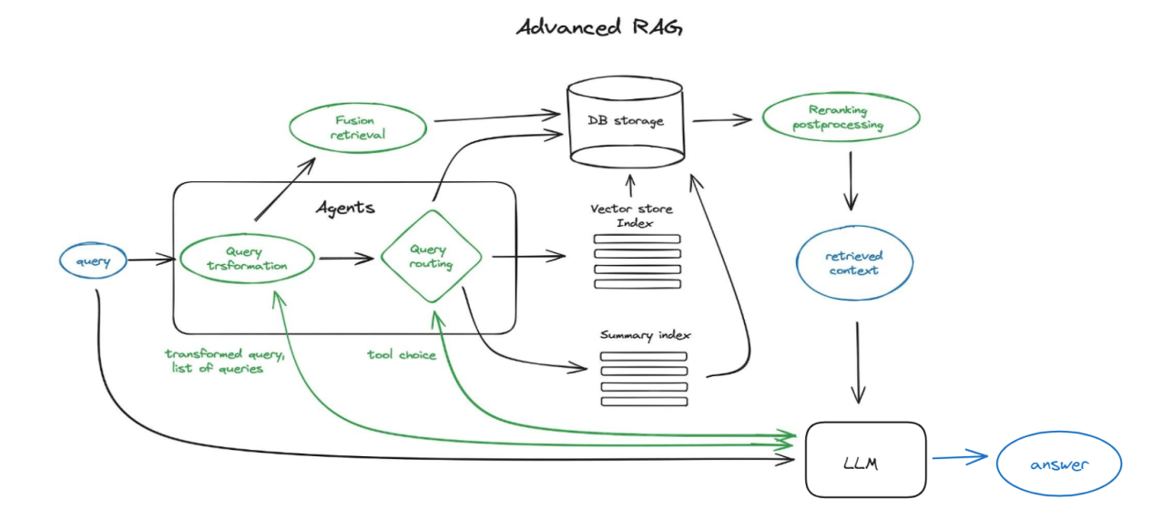
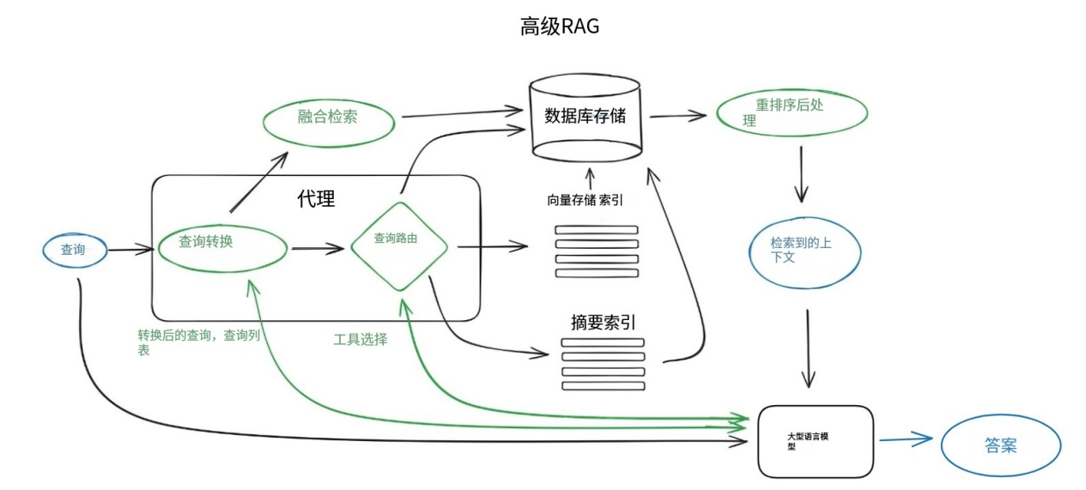
整体案例实现思路 ：
获取数据语料（企业专业数据） ，将文本分割成块，然后使用一些 Transformer Encoder 模型将这些块embedding嵌入到向量中，将所有这些向量放入索引中，最后创建一个 LLM 提示，告诉模型回答给定我们在搜索步骤中找到的上下文的用户查询。 在运行时，我们使用同一编码器模型对用户的查询（query）进行向量化，然后搜索该查询向量的索引，找到 top-k 个结果，从我们的数据库中检索相应的文本块，并将它们作为上下文输入到 LLM 提示中，LLM输出结果 。
RAG 的前半段几乎就是推荐系统那套召回+排序+精排的逻辑:
embedding=向量化特征建模
检索=多路召回
rerank=打分排序
下图是open AI开发者分享的一个RAG Success story。他们使用RAG为金融领域的客户将问答准确率从原始的45% 提升到98%，这之间的差值是53%，因为这是全球最佳案例，我们也没有OpenAI那么高的人才密度， 打个八折大概是40%， 这就是40%的暴论来源。
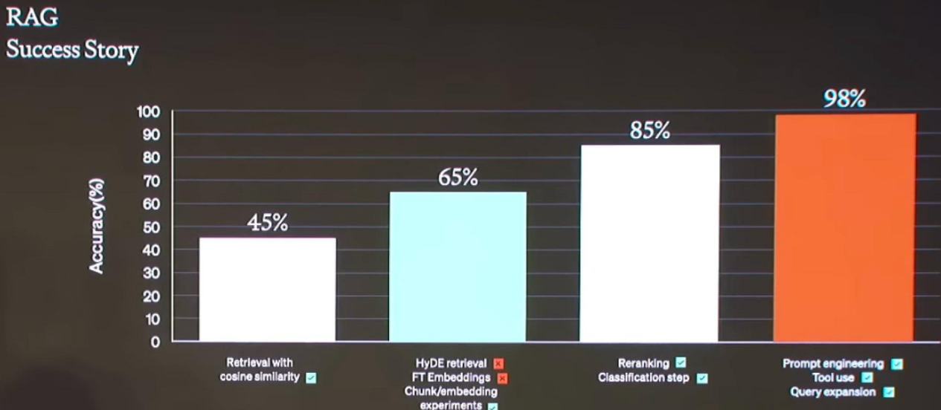
之前有人提过在AI时代，大模型的能力占到80%，意味着留给应用开发者的空间只有20%。其实没有那么悲观，根据上述案例，姑且粗暴给出如下的比例。
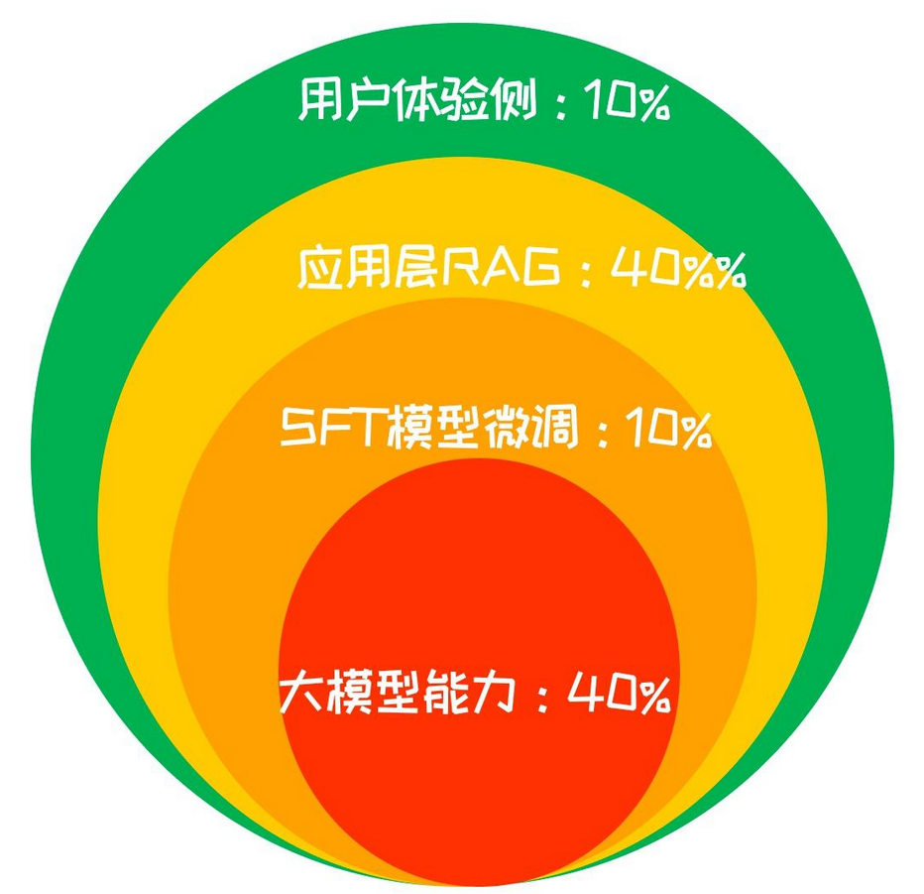
● 模型层LLM的能力： 影响为40%。
● 模型层 SFT 微调（LoRa） ： MOE 框架 。 影响为10%。主要考虑微调投入的成本高，同时需要大量的高质量数据，因此可能不适用于大多数情况，所以定比例为10%。
● 应用层RAG： 影响为40%，理由如上。且相对微调模型性价比更高，适用于更多的情况。
● 用户层 ：影响为10%。不是说UE不重要，而是我们在移动互联网已经积攒了非常成熟的UE能力，做起来不会那么难了。
在重点讲RAG技巧前，我们介绍一下什么是RAG

What（结果）：用一个比喻说明什么是RAG
我们经常把大模型比作一个大学生。
● 没有RAG： 相当于面试的时候问大学生”你是如何看xx公司的？“。
● 有了RAG： 相当于对已经入职的大学生说“ 去我们公司的资料库里查查 ，出一个关于这个公司的调研报告”
“查阅资料库”就相当于是RAG，全称是Retrieval Argumented Generation
意思是， 把检索(资料库）的结果发给大模型，以增强大模型的生成能力
说实话RAG入门很容易，不过要想做好可不容易。这大概就像：你把两批同样的资料派给不同的公司管理，还让不同人去查，二者都能得到答案，但要找到好答案可不是一件容易的事情。
接下来就来讲讲在这40%空间中，我们能折腾些啥东西(包括openAI开发者分享中提到的几个手段)。

How: RAG 流水线概述
首先，RAG不是一个单项技术，它是一个流水线，行话叫pipeline。只有对流水线上的每一步骤都进行精细打磨，最后才能出来效果，我们的目标就是努力使每个环节都达到尽可能准确，从而保证最终的结果。
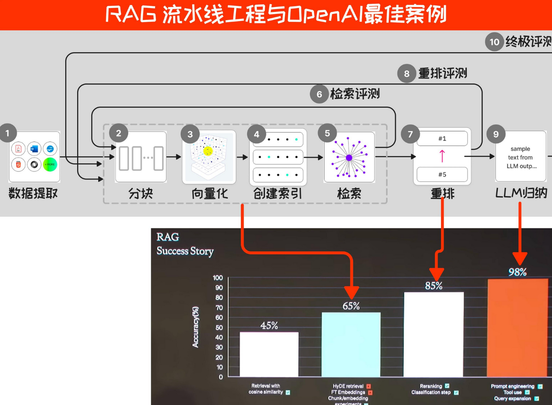
word2vec，embedding
接下来我们对这个RAG Pipeline中的各个环节做一个概念介绍。为了好理解，这里都会拿”查阅资料库“来类比。
- 数据提取 ：
类比于资料库的资料来源。主要目标是确保资料数据完整，除此之外，还可以新生成一些数据，比如利用大模型对资料进行summary（摘要），打标签，以便于后续处理更高效。
2.分块(Chunking) ：类比于资料应该拆分到多细来存储，用梗话来说就是“对齐颗粒度”。 比如按段落拆，按句子拆，按单词拆等等。
3.向量化(Embedding)： 类比于把拆分后的内容转换为计算机可处理的向量形式。向量化就是把一个物体拆成多个维度表达。举个例子，假设书可以从以下八个维度去表达。
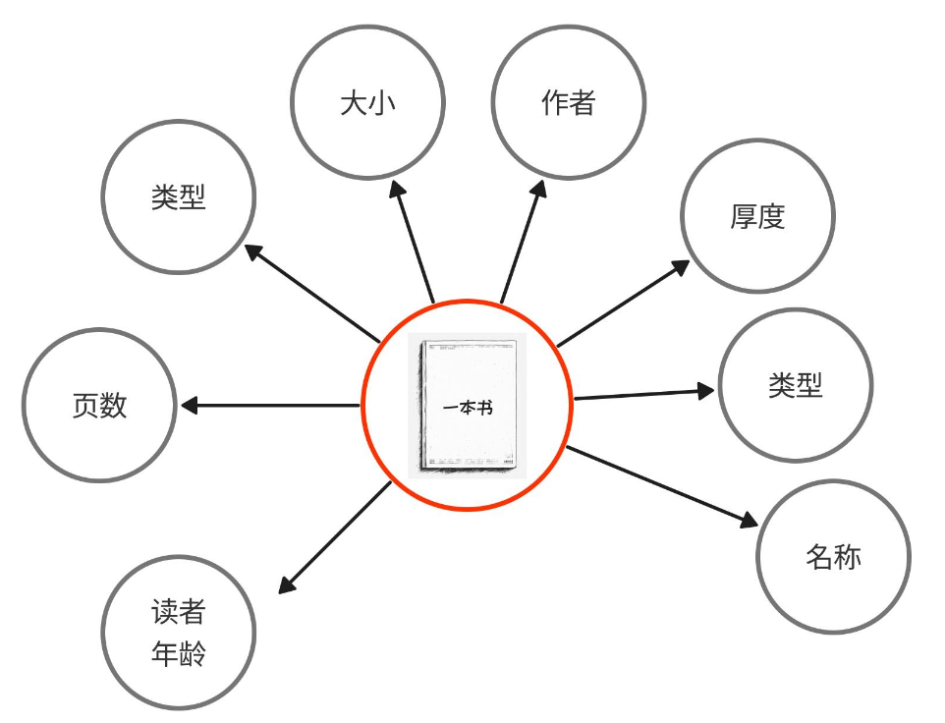
那么对于某一本特定的书《思考的快与慢》对应的向量值就是八维空间的一个点，计算机就是通过这些点来定义事物。同样，语言文字也可以被向量化，且语言都已经有成熟的向量模型，比如智源的开源embedding模型bge-large-zh-v1.5有1024个维度。在RAG做向量化中，我们可以直接使用这些成熟的语言向量模型，也可以对这些模型微调后再使用。
4.创建索引 ：类比于把向量化后的资料块进行分类、整理，按照一定顺序放在对应位置后给出序号，方便后面的检索查找。索引可以建多个，比如书可以按照图书分类排序，也可以按照出版时间排序。至此，你的资料库终于建好了，接下来就是根据具体问题在这些资料库中查找了。
- 检索环节(Retriever) ：类比于在资料库找相关资料。系统会根据用户的提问，在索引中查找最相关的数据块。主要目标就是找到和问题匹配度高的资料( 注意此时还没有形成答案 )。
- 检索评估 : 大多数会漏掉评估的环节，往往被开发者忽视，没有评估等于盲走。这里的评估可以是手动评估，也可以是机器评估。机器评估就是魔法打败魔法，比如用GPT4-tubo根据你的资料给生成问答，然后再让它给检索结果打分。到这一轮openAI 的案例中可以将准确率提升到65%。
新增内容 ：
人工评估：最可靠但也最昂贵和耗时的⽅法。由经过培训的⼈⼯评估员根据预设的评估标准和指导⽅针，对RAG系统的输出（检索到的上下⽂、⽣成的答案）进⾏打分或判断。适⽤于⼩规模、关键场景的深度评估，或作为⾃动化评估⽅法的“黄⾦标准”进⾏校准。

机器评估：利⽤⼀个或多个强⼤的、独⽴的LLM（通常是能⼒更强的模型，如GPT-4）来扮演评估者的角⾊。通过精⼼设计的Prompt，引导这个“裁判LLM”根据上述核⼼指标（如忠实度、相关性）对RAG系统的输出进⾏打分和评价。这是⼀种成本相对较低、可扩展性较好的⾃动化评估⽅法，⽬前已成为主流趋势之⼀。

问答路径 ：1、用户问题
AI搜索 ：1、用户问题 问题本身就是场景 ，获取更多的用户场景需求 2，关键字搜索
AI搜索的实现机制
接下来的环节是大语言模型LLM出来后特有的阶段。
- 重排序(Rerank) ：语义检索出来的结果相当于是资料初筛，讲究的是效率，重排序顾名思义就是对初步检索结果进行重排序，以便得到更精确的结果。如果说第一轮检索是初赛，那么重排序就是复赛。 Rerank也有大型机构给出的重排序模型。
- 重排评测 ：和语义检索阶段一样，在重排序之后，我们也应该有一个评估机制。目前看到机构的实验结果可以将命中率提升至90% ，而openAI 的案例中是85%。
9.生成(Generator) ：这一步对应的就是系统终于找到了最准确的资料，将资料整理总结，形成完整报告。实际上就是将重排序后的资料片段加上用户的提示词，提供给大型语言模型LLM，由 LLM 根据上下文生成最终的输出。在这个过程中，主要在提示词、上下文、意图识别方面下功夫。
- 终极评估： 这一轮的评估指标和检索、重排序指标不一样，现在有专门用于评估RAG的框架RAGAS等，后面会讲到。目前openAI的案例中最终结果是98%。
总的来说，RAG流程玩的是一条流水线上的组合拳（此处不是互联网黑话），对于应用开发者来说，比拼的就是对不同的场景该怎么打这套组合拳。接下来我们详细在每一步看看都有哪些组合拳，接下来请欣赏RAG 组合拳大串烧~~
FAISS 向量数据存储 ，检索
这是让大模型更聪明、更符合事实的当红技术，它严重依赖于embedding。核心思想令人惊讶地优雅：当你向大模型提问时，你首先使用你的问题的embedding 从数据库中找到相关信息（比如文档中的段落）。
怎么做到的呢？因为有一个稍微神奇的属性：一个问题的embedding 通常在那个向量空间中与包含其答案的文本的embedding 几何上接近。这就像是问题“埃菲尔铁塔在哪里？”生成的向量指向与文本“埃菲尔铁塔是位于法国巴黎战神广场的一个铁制格子塔。”相同的意义空间区域。
因此，在RAG系统中，你取用户的查询，为其生成embedding，然后使用向量数据库（一个优化用于查找接近向量的快速数据库）来检索你提供的文档中嵌入最接近的文本块。然后，你将这些来自知识库的相关文本块与原始问题一起放入你给大模型的提示中。大模型现在有了准确回答所需的具体信息，而不是仅仅依赖于它（可能过时或幻想出来的）一般知识。这就像是给大模型一个开卷考试，使用embedding来找到教科书中的正确页面。
理论上是可行的。比如做检索，LLM里有的知识，直接生成就好了；LLM里没有的知识，可以用各种知识注入的方式加进去。
但实际上，是有很多挑战的。
LLM生成长度有限，不能像检索模型那样检索出大量相关内容。且不说还有幻觉问题，以及我感觉LLM（GPT-4）在生成超过1000个token的回复时，如果没有CoT等planning策略，创造力和逻辑能力会明显下降。知识注入往往计算量大，且catastrophe forgetting的问题也没那么好解决。

RAG中的数据采集
在RAG流程中，数据提取是第一步，相对其他步骤来说这一步较为可控。它的目标是保证数据完整、准确、易读，包括：
- - 内容完整：不要漏掉内容，包括图片、文本、表格等。
- - 内容准确：比如PDF文件中使用OCR识别时，尽可能避免识别错误。
- - 关系完整：比如要保留段落层级关系、图片与图片说明的关系。
- - 元数据完整：即数据本身的属性，比如文档标题、生成时间，某段字的字体大小、颜色等。
《用python提取PDF中各类文本内容》中以PDF 为例，通过OCR（文字识别）技术进行完整的数据采集方法，并附有代码. 技术维度实现，可选学习 。
除此之外，我们也可以利用大语言技术通读文章，生成文章标签、文章summary等附在元数据中。
技术实现
用python提取PDF中各 类 型 文本内容
考虑到所有上面说的几种不同类型的PDF文件格式，对PDF的布局进行初步分析以确定每个组件所需的适当工具就很重要了。
更具体地说，根据此分析的结果，我们将应用适当的方法从PDF中提取文本，无论是在具有元数据的语料库块中呈现的文本、图像中的文本还是表格中的结构化文本。在没有OCR的扫描文档中，从图像中识别和提取文本将非常繁重。此过程的输出将是一个Python字典（dictionary），其中包含为PDF文件的每个页面提取的信息。该字典（dictionary）中的每个键将表示文档的页码，其对应的值将是一个列表，其中包含以下5个嵌套列表:
1. 从语料库中每个文本块提取的文本
2. 每个文本块中文本的格式，包括font-family和font-size
3. 从页面中的图像上提取的文本
4. 以结构化格式从表格中提取的文本
5. 页面的完整文本内容
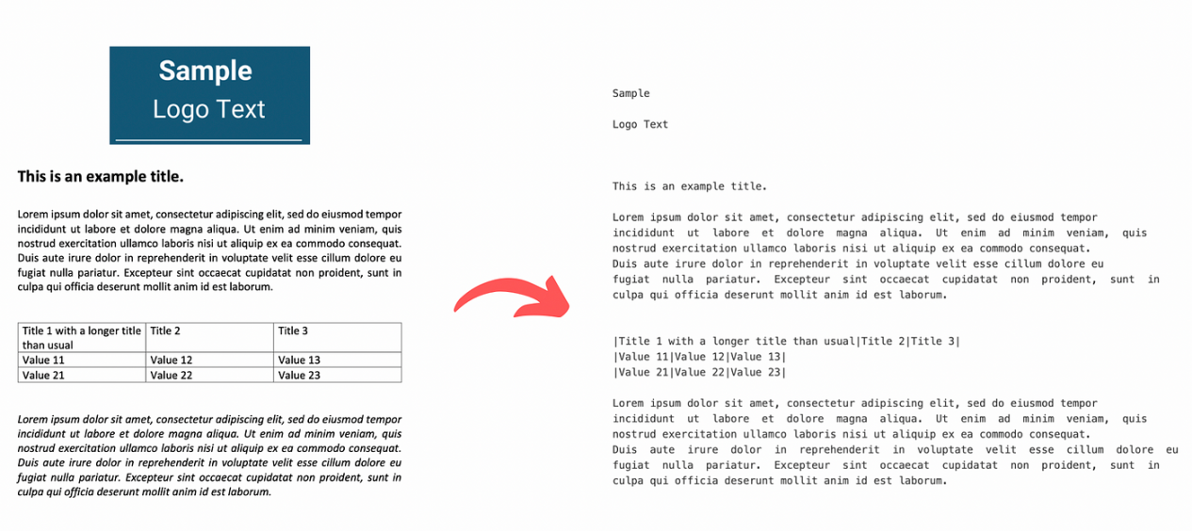
图1：文本提取示意
这样，我们可以实现对每个PDF组件提取的文本的更合乎逻辑的分离，并且有时可以帮助我们更容易地检索通常出现在特定组件中的信息(例如，LOGO中的公司名称、表格中各数据的对应关系)。此外，从文本中提取的元数据，如font-family和font-size，可以用来轻松地识别 文本标题 或 高亮的重要文本 ，这将帮助我们进一步分离，或者在多个不同的块中对文本进行合并、排序等后续处理。最后，以LLM能够理解的方式保留结构化表信息将显著提高对提取数据中关系的推理质量。然后，这些信息可以在最终输出的时候保留它原本的格式。
在下面的图片中看到这种方法的流程图：
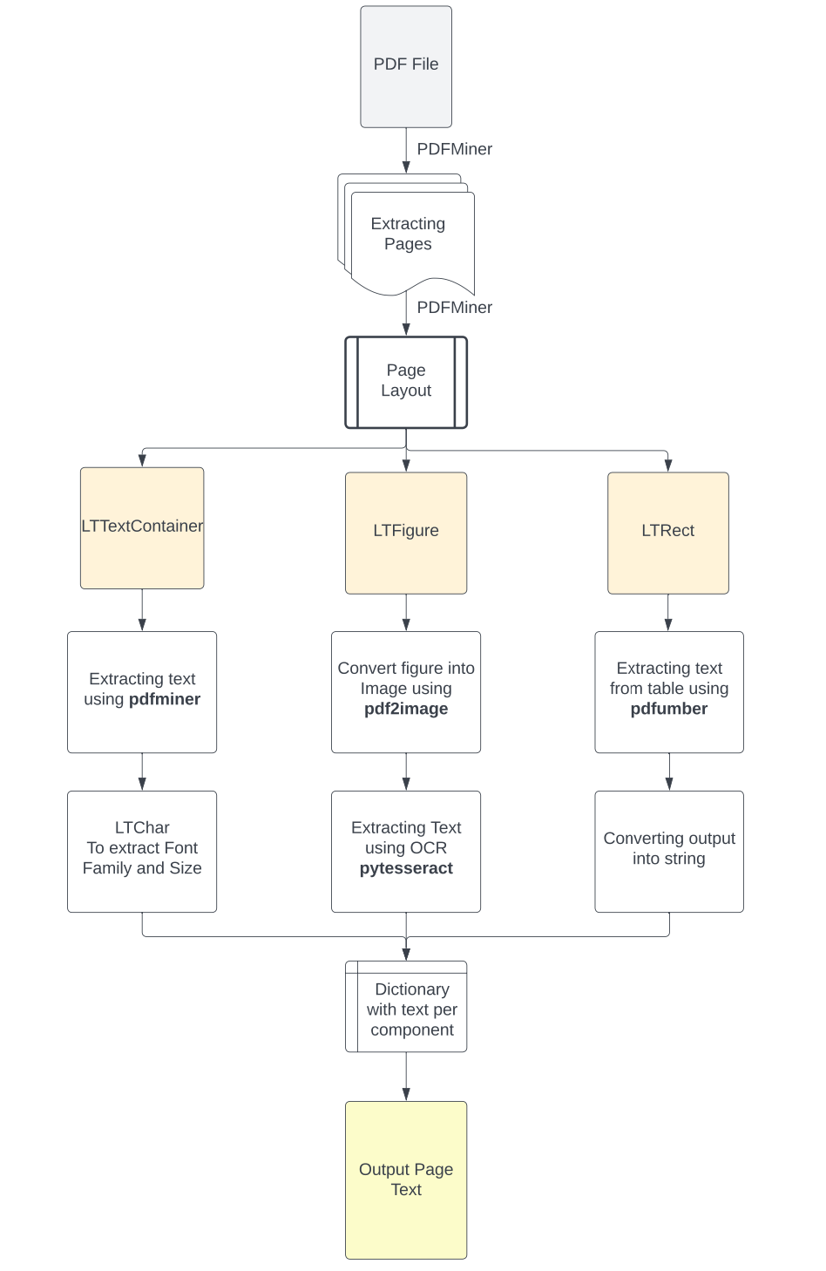
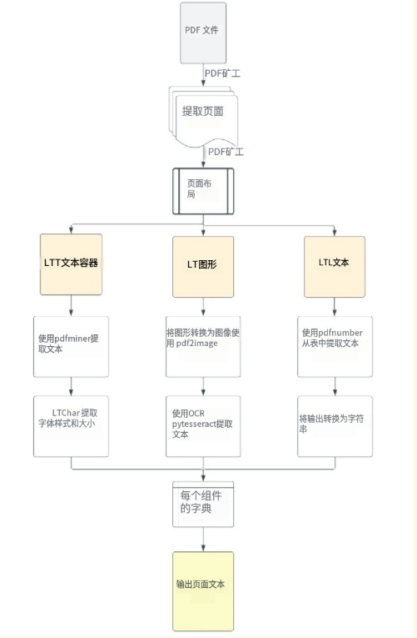
（PDF提取方法的具体流程，中间会有各种适配选择）
解读：PDFMiner ： 是一个用于解析PDF文档的Python库，能够从PDF文件中提取文本、字体信息、页面布局、表格、图像以及文档元数据。
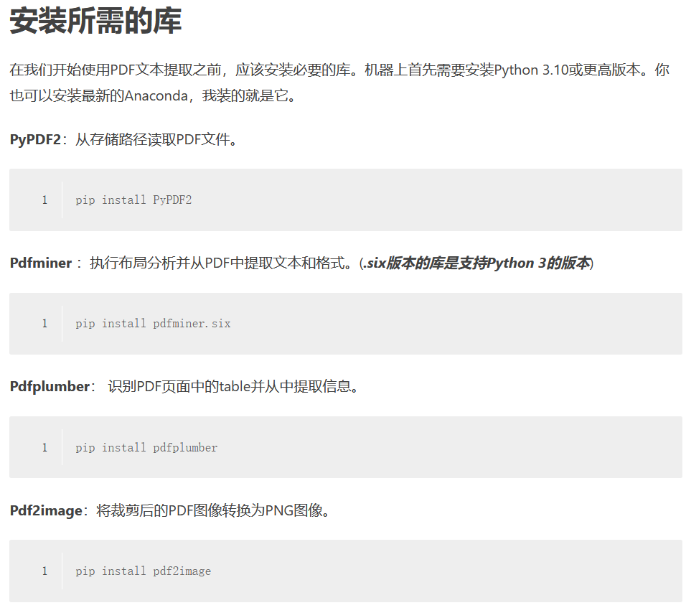
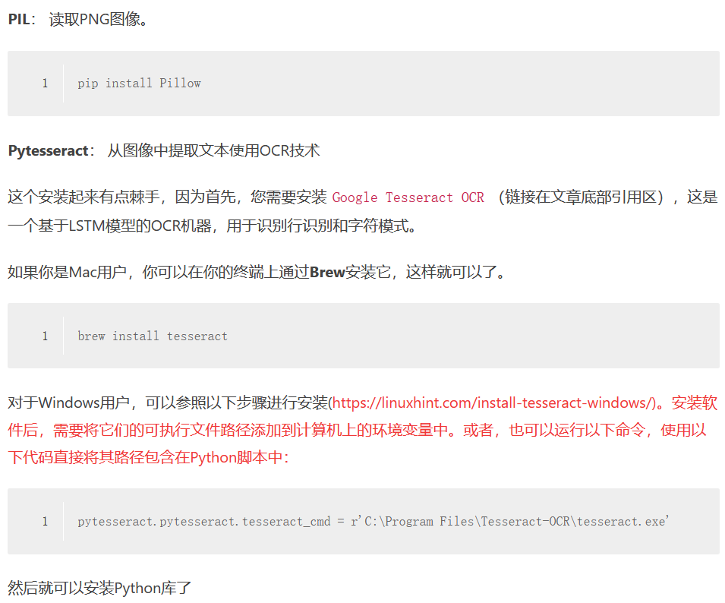
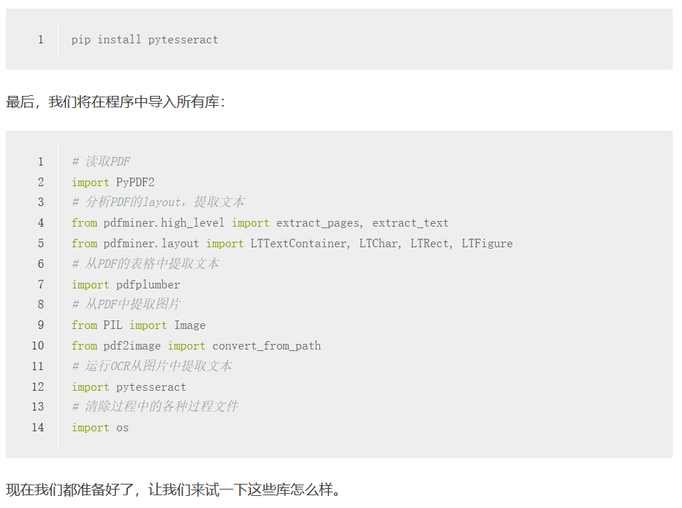

RAG 文档分块
分块简单来说就是对齐颗粒度。举个例子，针对同样一篇文章，用户提出如下两个问题
- ChatGPT是哪天发布的？
- ChatGPT的发布对人类有什么影响？
第一个问题是快问快答，简明扼要回答就好，需要分块到句子单位。第二个问题需要详细陈述，可能需要分块到段落单位。如何分块也是个技术活，主要考虑以下几个重要因素，按照重要程度排序如下：
- 用户诉求的长度和复杂性：这将影响分块策略的选择，以确保查询结果的相关性和准确性。比如刚刚提到的例子，但问题是这种例子在同一产品中会混合存在，那么就需要同一资料有不同的分块策略。
- 资料库内容本身的长短：比如对于微博、小红书这类的资料库，内容本身就短小精悍，分到句子、甚至短语，可能都不具备分块到段落的程度。对于博客、论文就可以采用不同的分块方法。
3.根据你选择的Embedding模型匹配的最佳块大小：不同的模型可能在不同大小的块上表现最佳。例如，某些模型在单个句子上表现良好，而另一些则可能在较大块上效果更好。而且现在也有些Embedding模型本身就会支持不同量级的分块，以便达到更好的检索结果。比如智源的BGE-M3 embedding模型就会支持不同颗粒度的输入。
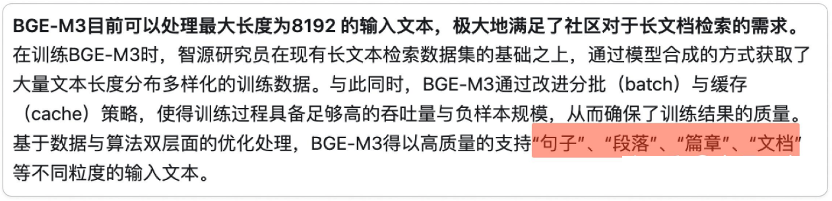
4.成本要求： chunk size 越大，意味着在生成这一步要发给LLM的token数就越多，成本越高。
- 响应时间要求：开发者按照不同chunk size做了实验，可以看出同样的任务当chunk越大，响应时间越长。不过相应的Faithfulness 和Relevancy 会提升。
总之，在考虑以上因素的情况下，chunk size是个权衡多方面的”实验性工程“ ，大家知道影响根据诉求选用就好。
关于分块实现，langchain和llamaindex都有封装好函数，直接调用即可 。

RAG embedding
embedding就是将文字转换成向量(如果想进一步了解embedding的可以参考课件 《详细了解embedding的创建过程》 后续讲解 。
对于文字来说，已经有大型机构提供了现成的embedding 模型，应用开发者要做的就是：
- 评测
- 必要时微调embedding模型。
首先LLM的embedding是token级别，是为了后续用transformer处理，RAG的embedding是句子级别，是为了检索类似的文档。

其次，LLM训练next token prediction ，他的embedding学习的是token在上下文的语义表征。而检索里的embedding模型一般通过对比学习拉近相关文本的相似度分数。学习的是chunk之间的相关程度。

评测embedding 模型:
目前有开源的评测结果，对主流的embedding模型针对不同测试集、不同任务有对应的分数，可以找到和你最接近的数据集，主要看 Retrieval检索任务 的表现来进行初筛(不过openAI的embedding模型没有开源，也没有评测结果，目前推荐开源免费的智源BAAI/bge-large-zh模型，评分比较高且免费)。
然后再用自己的测试集去跑出最佳Embedding 模型，如何评测Embedding 模型llamaindex有封装好函数。技术实现（可选）。
在构建检索增强生成(RAG)管道时，一个关键组件是检索器。我们有各种嵌入模型可供选择，包括OpenA1、CohereAl和开源句子转换器。此外，还有来自CohereAl和句子转换器的几个重新排序器可用。
但是，有了所有这些选项，我们如何确定最佳组合以获得一流的检索性能?我们如何知道哪种嵌入模型最适合我们的数据?或者哪种重新排序器最能提高我们的结果?
我们将使用Llamalndex（兰德尔指数）的检索评估模块来快速确定嵌入和重新排序模型的最佳组合。
解读：理解检索评估中的指标:
为了评估我们的检索系统的有效性，我们主要依赖于两个被广泛接受的指标:命中率和平均倒数排名(MRR)。深入研究这些指标，以了解它们的重要性以及它们是如何运作的。
1、命中率:（hit_rate）
命中率计算的是在排名前k的检索文档中找到正确答案的查询比例。简单地说，它指的是我们的系统在几次猜中正确找到答案的频率。
2、平均倒数排名(MRR)
MRR 的核心思想是： 评估一个系统在返回的列表中，找到第一个正确答案的位置有多靠前。
它特别适用于那些“只有一个正确答案”或“用户只关心第一个正确答案”的场景。例如：
- 搜索引擎 ：用户输入一个查询，通常只看排名第一的结果。
- 智能问答系统 ：对于事实性问题，系统只需要返回一个准确的答案。
- 对话系统 ：从知识库中检索最相关的回复。
- 如何计算
MRR 的计算分为三个步骤：
- 计算每个查询的“倒数排名”（Reciprocal Rank, RR）
- 对于一个查询，系统会返回一个排序后的结果列表。
- 你在这个列表中找到 第一个 相关（正确）的答案的排名位置（rank position）。我们把这个位置记作 k。
- 那么，这个查询的倒数排名 RR 就是 1/k 。
- 如果结果列表中没有相关答案，则 RR = 0。
- 对所有查询的 RR 求平均值
- 将所有查询的 RR 值加起来，然后除以查询的总数。
用公式表示就是：

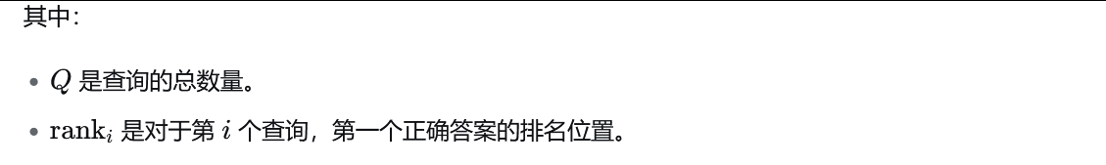
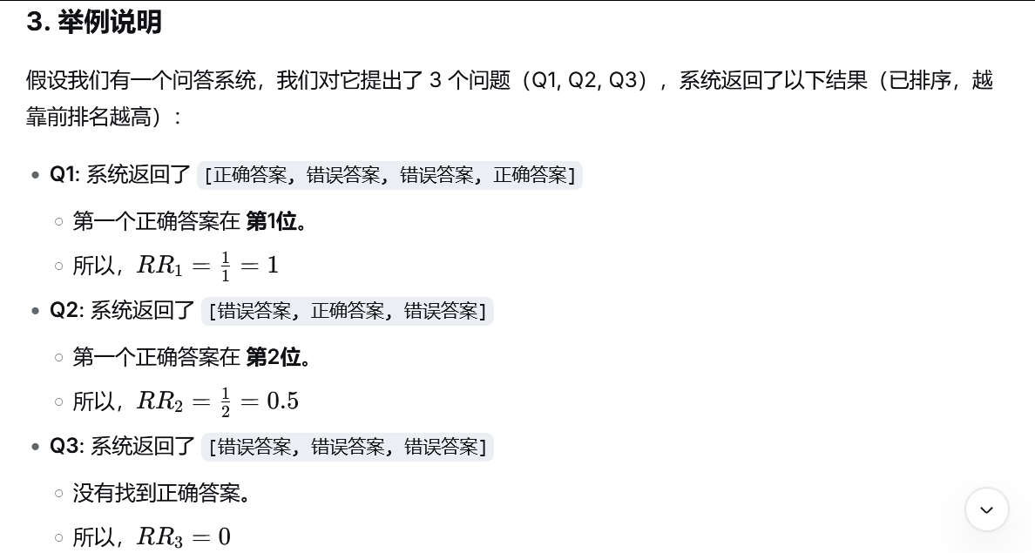


4. MRR 的特点和解读
- 取值范围 ： MRR 的取值范围在 0 到 1 之间。
- MRR = 1 ： 完美系统，对于每一个查询，第一个返回的结果就是正确答案。
- MRR = 0 ： 最差系统，对于所有查询，都没有返回任何正确答案。
- 优点 ：
- 计算简单 ，易于理解和实现。
- 非常注重排名第一的结果 ，这非常符合很多实际应用场景（如搜索引擎）的用户行为。
- 对排名靠前的变化非常敏感。例如，把正确答案从第2位提升到第1位，对MRR的贡献是从0.5提升到1.0，提升巨大；而从第10位提升到第9位，则影响微乎其微。
- 缺点 ：
- 只关心第一个正确答案 。它完全忽略了排在第一个正确答案之后的其他相关结果。如果一个系统为同一个查询找到了10个正确答案，但第一个正确答案排在第3位，它的表现（RR=1/3）会不如一个只找到1个正确答案但排在第2位的系统（RR=1/2）。这在某些需要高召回率的场景下是不合适的。
自定义检索器:
为了确定最佳的检索器，我们使用了嵌入模型和重新排序器的组合。首先，我们建立了一个基础的VectorlndexRetriever。在检索节点后，我们引入了一个重新排序器来进一步细化结果。值得注意的是，对于此特定实验，我们已将similaritytopk设置为10，并使用重新排序器选择了前5个结果。但是，请根据您特定实验的需求自由调整此参数。我们在这里展示了使用OpenAlEmbedding的代码，
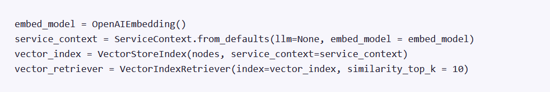
评估:
为了评估我们的检索器，我们计算了平均倒数排名(Mean Reciprocal Rank，MRR)和命中率指标:
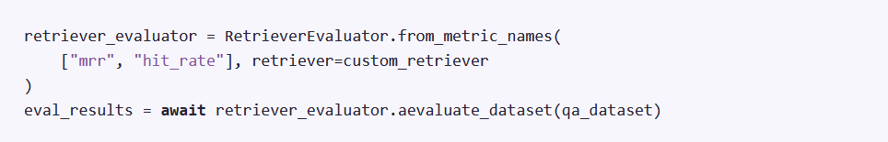
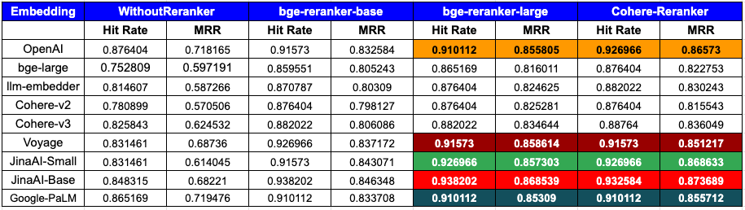
接下来就是创建索引。

RAG 创建索引
索引就是将向量化后的资料内容(chunk)按照一定规则排列好，目的是能让用户 快速 查找想要的东西。比如纸质新华字典里，就是把汉字用音序或者笔画顺序排列，书籍的目录也是一种索引。
刚刚提到chunk 已经被向量化了，我们很自然的想到将chunk用向量作索引，这也的确是最常见的方法。但索引方式还有很多种，比如按照元数据中的标签，文档创建时间等都可以用来创建索引。
提到了几种索引：
- - 列表索引，这是一种简单的数据结构，它将文档存储为节点序列。这种索引适合于检索包含特定关键字的文档，尤其适用于性能重要但开发时间有限的项目。
- - 向量存储索引，它将文档文本转换成向量形式，通常由编码器transformer模型生成。这种索引适用于查找语义上相似的文档，并且可以扩展到大规模数据集。（位置标识）
- - 树索引，它将文档存储在树状结构中，每个节点代表其子文档的摘要。树索引适用于快速缩小搜索范围，并具有良好的扩展性。
- - 关键字表索引，它将文档的关键字存储在表格中，适用于查找包含特定关键字的文档。然而，它在处理多关键字查询时的效率较低。
除此之外，还有知识图谱索引

知识图谱索引
知识图谱表达的是一种关系，比如通过下图你可以看到多个实体间的关系，在下图中，假如没有知识图谱，Melinda和微软就没有关系，但是有了知识图谱，就可以知道Melinda的老公是Bill Gates，而Gates创建了微软，Melinda就和微软有了间接关系。
nodes
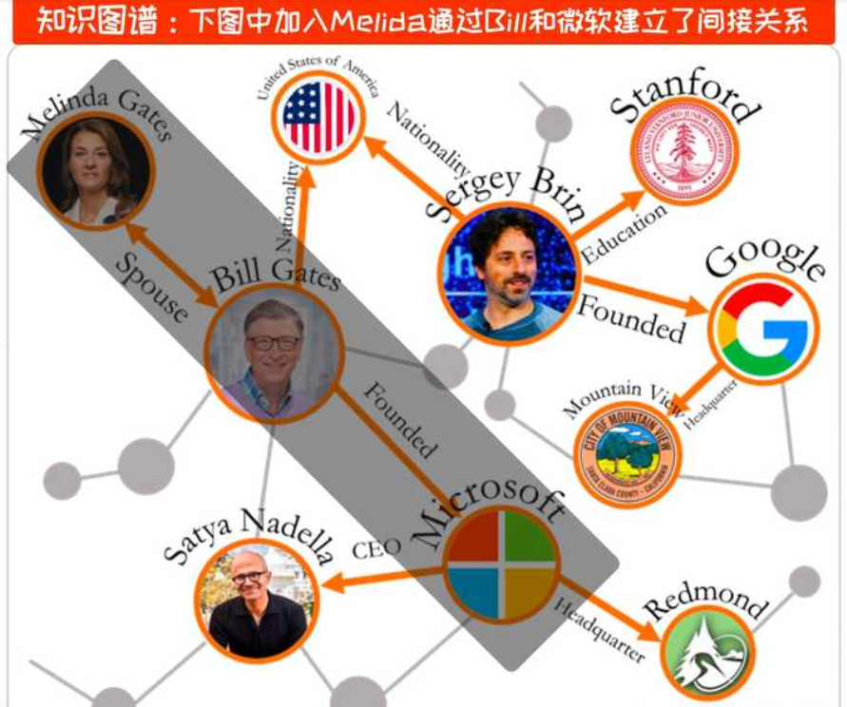
在法律案件中，我们经常要面对错综复杂的任务关系，那么如果有知识图谱作为索引，搜索就会变得非常快。实际上知识图谱已经深入我们日常生活，比如淘宝会给你推荐看过该商品的人还看过xx商品，其实是你和该商品的购买人之间通过商品建立了间接关系。
总之每种索引都有其适用场景和局限性，用户应根据具体需求和数据特点选择合适的索引类型。llamaindex都有相应的调用方法和代码示例。
索引建好之后就是检索。

RAG 检索
检索对应的就是在建好索引的资料库里寻找你要的东西。也有不同的方式，大家综合考虑来使用。
首先来说说OpenAI的案例中提到的一种方式：HyDE Retrieval（ 假设文件嵌入检索 ）
，全称是”Hypothetical Document Embeddings Retrieval。参考《HyDE》中对其定义如下图所示，简单说就是： 把用户的问题先发给LLM回答一遍，将得到的答案来用于检索，而不是直接把用户的问题和资料库进行匹配 。
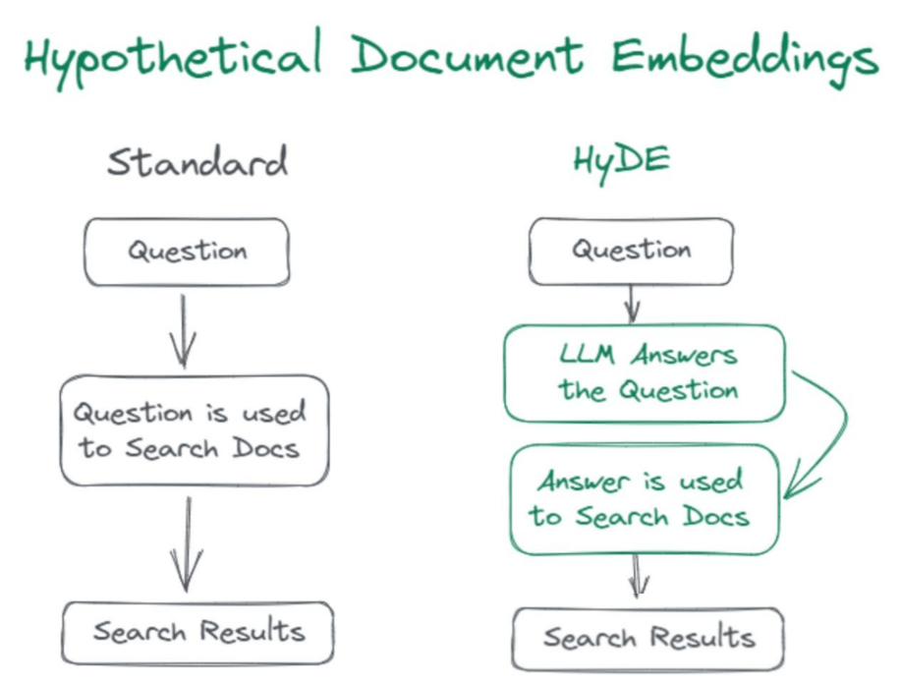
不过HyDE也并不总是有效，在openAI的案例中该方法被尝试但后因效果不好被放弃。 在HyDE代码与评测中， 给出了用llamaindex实现HyDE代码以及HyDE可能引起的负面影响。
除了HyDE之外，更常见的检索方式 langchain检索 (有代码示例)，各方法对应的场景也有明确列出(如下图)。
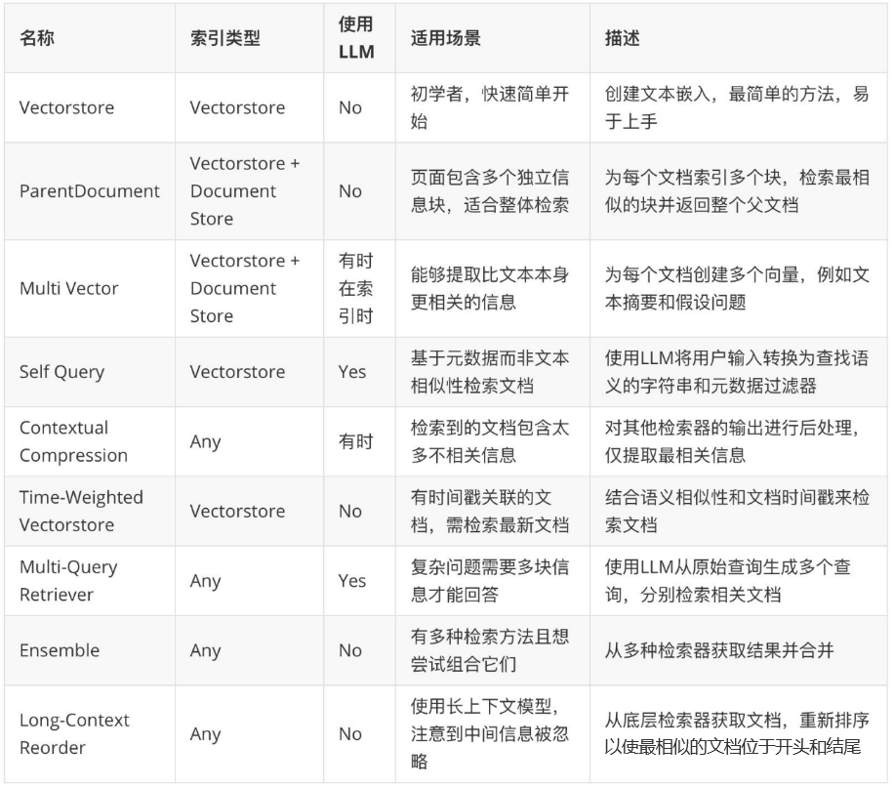
动机: 检索环节是获取有效信息的关键环节
思路: 元数据过滤:当我们把索引分成许多chunks的时候，检索效率会成为问题。这时候，如果可以通过元数据先进行过滤，就会大大提升效率和相关度。
图关系检索:即引入知识图谱，将实体变成node节点，把它们之间的关系变成relaton，就可以利用知识之间的关系做更准确的回答，特别是针对一些多跳问题，利用图数据索引会让检索的相关度变得更高;

检索与匹配 - 核心匹配过程
当用户提出一个问题时，系统会执行以下操作来找到最匹配的片段：
- 问题向量化 ：使用 同一个嵌入模型 ，将用户的问题也转换成一个向量。
- 向量相似度搜索 ：系统在预先构建好的向量库中，快速搜索与“问题向量”最相似的“文档块向量”。
- 检索与排序 ：系统会取出相似度最高的前k个文档块（k是一个可设置的参数）。这个相似度通常由余弦相似度、点积等算法计算。
这就是最核心的“匹配”机制：在向量空间中进行“最近邻搜索”。
继续比喻 ：你的问题是“猫科动物有哪些？”，它的向量在空间里。系统会在这个空间里找到离它最近的那些点，这些点对应的文本块很可能就是关于“猫、老虎、狮子”的文档。
检索技术:检索的主要方式还是这几种:
1、·向量化(embedding)相似度检索:相似度计算方式包括欧氏距离、曼哈顿距离、余弦等;
2、关键词检索:这是很传统的检索方式，元数据过滤也是一种，还有一种就是先把chunk做摘要，再通过关键词检索找到可能相关的chunk，增加检索效率;
3、全文检索:
4、SQL检索:更加传统的检索算法。
- 重排序(Rerank): 相关度、匹配度等因素做一些重新调整，得到更符合业务场景的排序,·
6、查询轮换:这是查询检索的一种方式，一般会有几种方式:
·6-1、子查询:可以在不同的场景中使用各种查询策略，比如可以使用Llamalndex等框架提供的查询器，采用树查询(从叶子结点一步步查询，合并)，采用向量查询，或者最原始的顺序查询chunks等:
6-2、·HyDE:这是一种抄作业的方式，生成相似的或者更标准的 prompt 模板。
至此，第一轮的检索结束，我们可以进行检索评测。

RAG embedding 检索评测
前文也提到，这一步之前的逻辑在技术上和互联网的搜索逻辑是类似。评测指标也类似：
- 命中率
- 召回率（准确率）
- 平均倒数排名MRR
https://amitness.com/posts/information-retrieval-evaluation
llamaindex中提供了具体评测方法，课件中的示例是使用GPT-4生成的问答对作为测试集，大家在评测时直接用自己的数据集就可以。 技术代码实现，不做要求 。
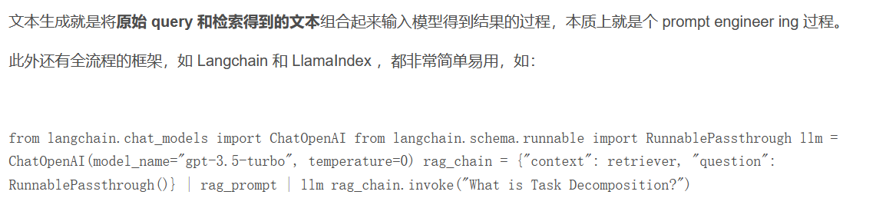

第一阶段检索总结
至此，我们完成了第一轮的检索。对应open AI给出的最佳案例第二个阶段：65%，当然在这个案例中，openAI并没有使用HyDE retrieval 和FT Embedding(微调Embedding) ，这两项画❌。
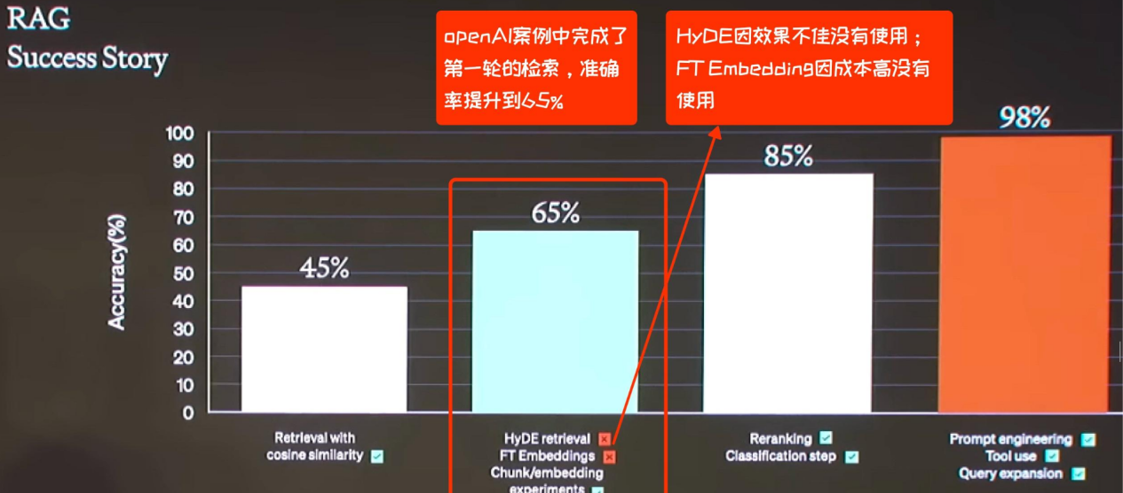
OpenAI的开发者给出的描述是：
- - HyDE retrieval 在某些case中有效，但在这个案例中无效。
- - FT Embedding微调检索 在精确度上有所提升，但是因为成本原因，最终没有使用。
这一步之前和传统语义搜索类似，接下来步骤就是大语言模型出来之后的特有步骤 .
最近研究RAG系统时发现一个有趣现象:几乎所有AI公司都在卷向量数据库和LLM，但做Rerank的寥寥无几!这背后到底藏着什么秘密?
成本真相让人震惊:
开发成本:约2000 GPU小时(头部公司数据推理成本:是向量检索的数千倍!运维复杂度:增加30-50%系统负担
市场认知大误区:
大家都以为Rerank是"可有可无的边际优化"，实际上它能降低18%的事实性错误率!但问题是.
替代方案 :
混合检索(BM25+向量):成本低效果好
LLM作为判断器:准确率更高
查询改写:处理复杂查询更灵活
什么场景才需要Rerank?)
医疗金融等高精度问答:强烈推荐
复杂研究问答:必选
电商搜索高并发:不推荐
实时聊天机器人:可省略
核心洞察:
当标准RAG已能显著减少幻觉，优质向量检索可满足大部分需求时，为什么要花数千倍成本做Rerank?聪明的企业都在寻找更经济的路径!
面试问题分析 ：
面试问题 ：RAG相关问题：query中有中英文怎么判断要输出中文还是英文 ?
0-1 需求
产品思路规则：
1、是否有显性语言指令？ → 遵从指令
- 分析中英文比例：
中文占比 >80% → 输出中文
英文占比 >80% → 输出英文
比例接近（如40%~60%）→ 进入下一步
3、检查核心术语语言：
关键技术词为英文（e.g., JavaScript, API）→ 输出英文
主体描述为中文 → 输出中文
4、参考用户历史语言偏好 → 匹配历史选择
5、默认回退（Fallback）：
系统/浏览器语言为中文 → 中文
其他情况 → 英文
技术实现：
在代码中设置，语言权重阈值（如 min_chinese_ratio=0.6）。
使用正则表达式匹配显性指令（如/用中文|in english/）。
集成NLP工具（如langdetect库）辅助分析混合文本。
通过组合以上策略，可覆盖95%以上的混合语言查询场景，平衡准确性与用户体验
2、 面试问题分析 ： 对数据切片 （分块） 以后的召回策略有哪些? 一个全文检索，一个语义检索。然后再一个就是它俩的重混合。它俩比例 是多少 ? 一般都能调整哪些参数呢 ?
数据切片后，全文检索通常用到排序索引，处理关键词匹配。语义检索则是用向量检索引擎，比如基于embedding的近似最近邻搜索。混合策略的话，常见的应该是加权（通俗）、分桶或者级联方式。
调整比例的参数，可能是在混合策略中两种方法的结果占比，或者是资源分配的比例。比如在加权混合中，权重参数可以调整两者在最终结果中的比重。而分桶策略中的桶大小比例，决定了多少流量走全文、多少走语义。级联策略的召回数量比例，比如第一阶段召回的topK中，两种方法各占多少。
它俩比例是多少? 但实际中并没有固定值，需要AB测试。比如初始设置可能 50/50，然后根据效果调整。资源分配方面，如果语义检索更耗资源，可能需要限制其处理的数据量比例，比如只处理30%的查询。
注意离线评估和在线测试结合，因为离线指标高不一定代表线上效果好。参数调整后必须验证效果，比如通过AB测试看业务指标的变化。另外，数据切片的特性也很重要，不同切片可能需要不同的策略比例，比如某些领域关键词更重要，全文检索权重可以更高。
全文检索召回：
原理：在每个数据切片内，使用关键词匹配（TF-IDF）搜索倒排索引。
语义检索召回：
原理：在每个数据切片内，将查询和文档（切片内的）编码向量（Embeddings），通过向量检索引擎（如 FAISS）查找最相似的文档向量。
混合召回：
原理：结合前两者的结果，利用各自的优势弥补对方的不足，以期获得更全面、更相关的候选集。这是解决单一召回局限性的关键。
常见混合策略：
加权混合：分别从全文检索和语义检索召回结果中取 Top K 个结果（例如各取100个），然后按照一个权重分数对两个来源的所有候选文档进行重新排序。`最终得分 = w1 * 全文检索得分 + w2 * 语义检索得分`。调整比例最直接、最灵活的方式。
一般都能调整哪些参数呢?
加权混合策略：
权重系数 ：这是最核心、最直接的参数。
w_text`: 全文检索得分的权重。
w_semantic`: 语义检索得分的权重。
调整 `w_text` 和 `w_semantic` 的相对大小（例如 `w_text=0.4`, `w_semantic=0.6`）就改变了两种来源在最终排序中的**相对重要性比例。`w_text / w_semantic` 的值决定了偏向哪种召回方式。
归一化参数 ：全文检索得分（TF-IDF）和语义检索得分（如余弦相似度）通常在数值范围上差异很大。在加权前，需要进行归一化（如 Min-Max Scaling（大小缩放）, Z-Score Normalization（Z分数标准化））。归一化的方式也会影响权重调整的实际效果。
选择哪种参数以及如何调整，需要紧密结合具体的混合策略设计、业务目标、数据特性和线上评估结果来进行实验和优化。没有皆准的“黄金比例”，需要通过实验找到最适合你特定场景和切片的平衡点。
使用 RAG 的好处?
RAG 方法使得开发者不必为每一个特定的任务重新训练整个大模型，只需要外挂上知识库，即可为模型提供额外的信息输入，提高其回答的准确性。RAG模型尤其适合知识密集型的任务。
1、可扩展性 (Scalability):减少模型大小和训练成本，并允许轻松扩展知识
2、准确性 (Accuracy):通过引用信息来源，用户可以核实答案的准确性，这增强了人们对模型输出结果的信任。
3、可控性(Controllability):允许更新或定制知识
4、可解释性 (Interpretability):检索到的项目作为模型预测中来源的参考
5、多功能性 (Versatiity):RAG 可以针对多种任务进行微调和定制，包括QA、文本摘要、对话系统等;AI搜索 。
6、及时性:使用检索技术能识别到最新的信息，这使 RAG 在保持回答的及时性和准确性方面，相较于只依赖训练数据的传统语言模型有明显优势。
- 定制性:通过索引与特定领域相关的文本语料库，RAG 能够为不同领域提供专业的知识支持。
RAG 封装成产品，使其标准化 。产品的商业化（商业实现方案） ->商业价值匹配
8、安全性:RAG 通过数据库中设置的角色和安全控制，实现了对数据使用的更好控制。相比之下，经过微调的模型在管理数据访问权限方面可能不够明确。

面试 问题以及解答：如何提升RAG知识库文档的召回准确率？
在RAG系统中，提升知识库文档的 召回准确率 ，对于提高整个系统的用户体验至关重要。
今天，我就从文档 切割粒度 、 检索后排序 、 混合检索 这几个方面，详细介绍如何提升知识库文档的召回准确率 。

文档切割粒度
在RAG系统中，文档切割是将 大文档 分割成更小的 文本块 ，以便更高效地进行 向量表示 和检索。而 切割粒度 的大小直接影响检索的效率和召回率。
文档如果切割粒度 太细 ，可能导致上下文信息 丢失 ，使得检索到的文本块无法准确反映原文的含义，从而降低召回率。
但如果切割粒度 太粗 ，虽然保留了上下文信息，但可能使得检索范围过大，增加 噪声 ，同样影响召回率。
真实数据 10个恶性，算法测试检测出来的召回率 8 ，80% 。
因此，选择适中的切割粒度很重要。但具体如何切割，也 没有标准答案 ，需要具体情况具体分析。
例如，对于 技术文档 或 法律文件 ，可以按段落或 章节 进行切割；对于新闻报道或博客文章，可以按 句子 或 段落 进行切割。
目前，行业内还有一种做法，就是 重叠式切割 ，主要也是为了使上下文更完整。

检索后排序 （ rerank ）
通常情况下，初始检索结果可能包含大量与查询相关，但实际相关性不高的文档，通过 重排序技术 ，可以将相 关性更高 的文档排在 前面 ，提高召回准确率。
比如，可以 基于统计打分的重排序 ，通过汇总多个来源的候选结果列表，使用多路召回的加权得分或倒数排名融合算法，来为所有结果重新算分。这种方法计算简单，成本低效率高，广泛用于对延迟较敏感的场景。
另外，可以 基于深度学习的重排序 ，利用 BAAI/bge-reranker-v2-m3 这类的模型，更好地分析问题和文档之间的相关性。这种方法检索准确度更高，但成本也更高，适合对检索精度要求高的场景。

混合检索
单一 的检索方式可能无法全面捕捉用户查询的意图， 混合检索 通过结合 多种 检索方式，可以显著提高召回率。
关键词匹配 召回简单直接，能快速找到包含特定关键词的文档； 向量匹配 召回能更好地处理语义层面的匹配，提高召回的全面性。而将 两者结合 ，可以兼顾召回的速度和准确性。
另外， 全文检索 能够捕捉文档中的 完整信息 ，但计算成本较高；向量检索计算效率高，但可能丢失上下文信息。通过结合两种检索方式，也可以充分利用各自的优势，提高召回率。

总结
提升RAG系统中知识库文档的召回准确率需要从 多个方面入手 。通过合理的文档切割粒度、检索后排序、混合检索等策略，可以显著提高召回率，为用户提供更准确、更有价值的回答。在实际应用中，还是得 根据具体场景和需求 ，选择适合的策略进行优化。

